**Bài 10. Chỉ số RSI - Chỉ số sức mạnh tương đối**

Nguyên tắc 8: Khi bán lên dứt khoát – Khi mua lên thận trọng

Nguyên tắc 9: Mạo hiểm một chút dựa trên kiến thức là mạo hiểm có tính toán – Còn mạo hiểm không dựa trên cái gì thì là mạo hiểm của kẻ ngu đần.

Thị trường này nếu có kiến thức, biết cách kiếm tiền rất dễ song dù sao đi nữa nếu có chắc ăn 90% thì vẫn còn 10% đen đủi.

Mình phải chơi bằng tiền của mình xác định mất thì thôi cho tinh thần thoải mái, bởi nếu khi tinh thần không thoải mái bị áp lực thì chúng ta thường đưa ra những quyết định không chính xác hay bị thua lỗ.

Nếu bạn cho 10 triệu mà tháng nào cũng lãi 50%, có tháng gấp đôi thì từ 10 triệu biến thành 100 triệu rất nhanh. Còn nếu có 100 triệu mà chưa đủ kiến thức, kinh nghiệm và tâm lý thì 100 triệu trở về con số 0 rất nhanh, giảm 1/3, giảm ½ tài sản là rất bình thường trong thị trường này.

1. **RSI là gì?**

* RSI: là bộ giao động cho biết khi nào thì thị trường ở giai đoạn quá mua, quá bán.

*Chỉ số này cho chúng ta biết vùng nào người ta đã bán quá nhiều rồi không còn cổ phiếu mà bán nữa, vùng nào người ta đã mua quá nhiều rồi người ta su hướng không còn tiền mặt để mua nưa, ta bám theo để chuẩn bị mua vào vì nhiều người bán mà ít người mua thì giá cổ phiếu sẽ suống.*

* RSI giúp ta xác định tín hiệu tốt để mua bào và tín hiệu tốt để bán ra chốt lời. Bộ giao động nằm ở dưới đồ thị nến. Chỉ số này giao động từ 0 đến 100, có 3 con số quan trọng 30,50,70

+) Khi chỉ số RSI ở trên vùng 70 thì khi đó thị trường đã ở giai đoạn quá mua, người ta mua quá nhiều rồi, giờ người ta chỉ có muốn bán thôi.

+) Khi chỉ số RSI ở trên dưới vùng 30 thì khi đó báo rằng thị trường đã ở giai đoạn quá bán, người ta bán quá nhiều rồi, giờ người ta có su hướng mua vào.

+) Khi chỉ số RSI trong khoảng 30 đến 70:

* Nếu nó từ 30 đi lên cắt qua 50 thì báo rằng thị trường có su hướng tăng;
* Nếu nó từ vùng 70 đi suống cắt qua 50 thì báo rằng thị trường có su hướng giảm.

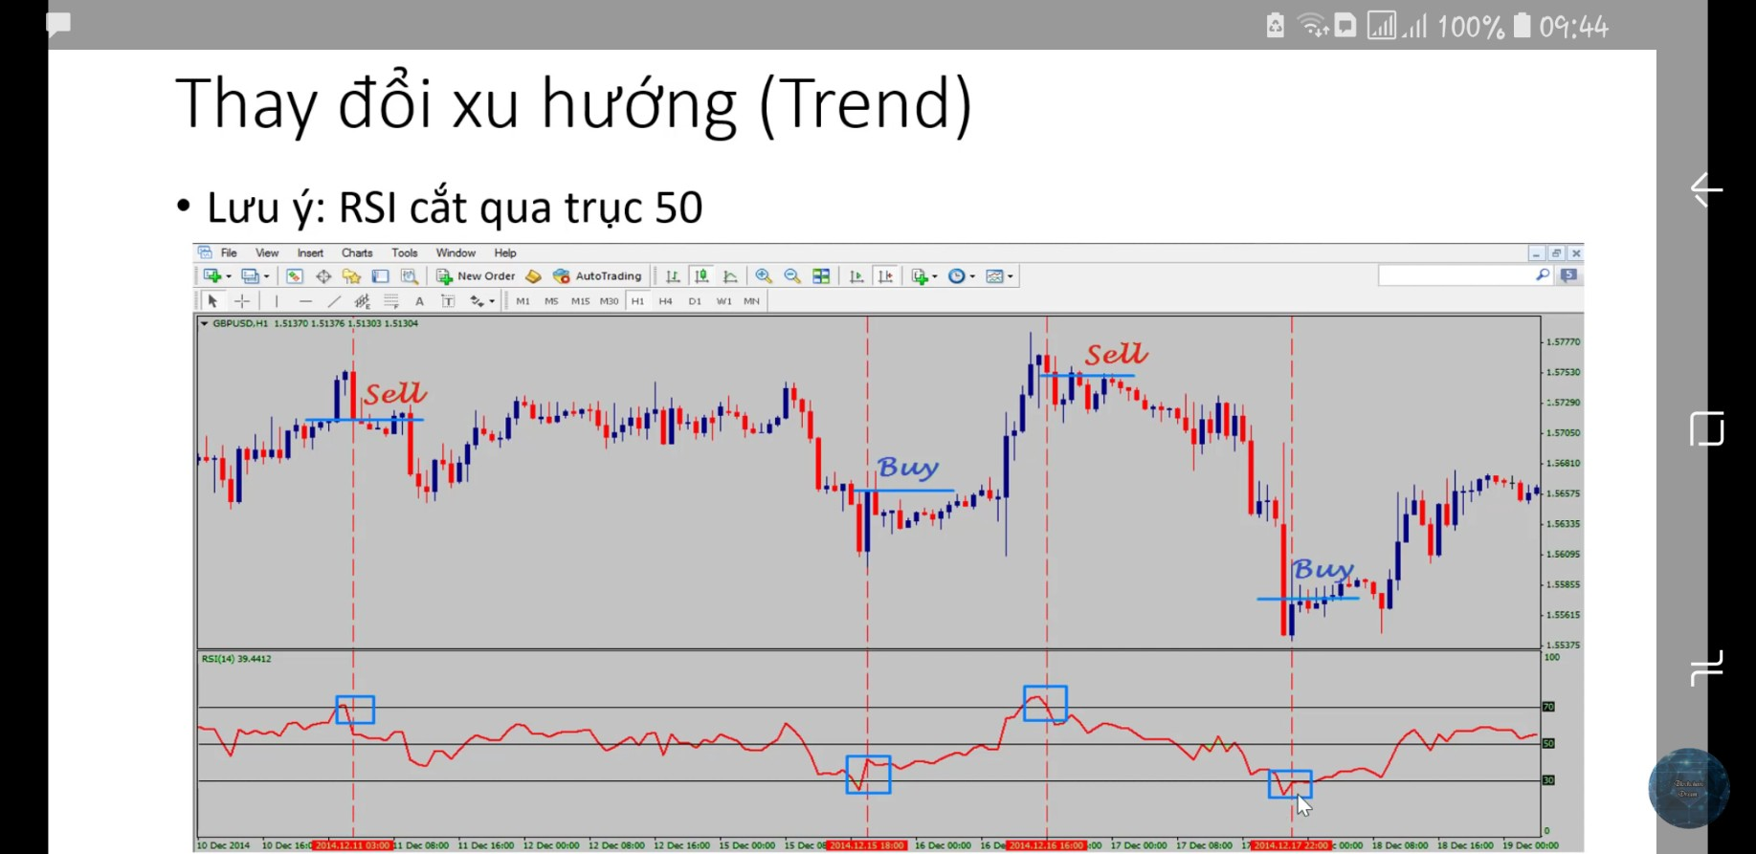

1. **Quá mua, quá bán**

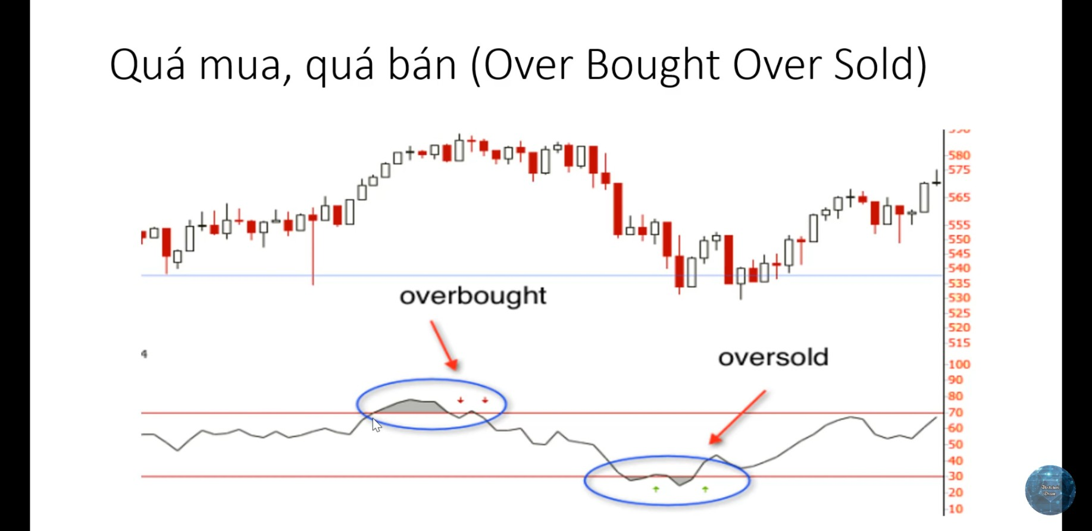

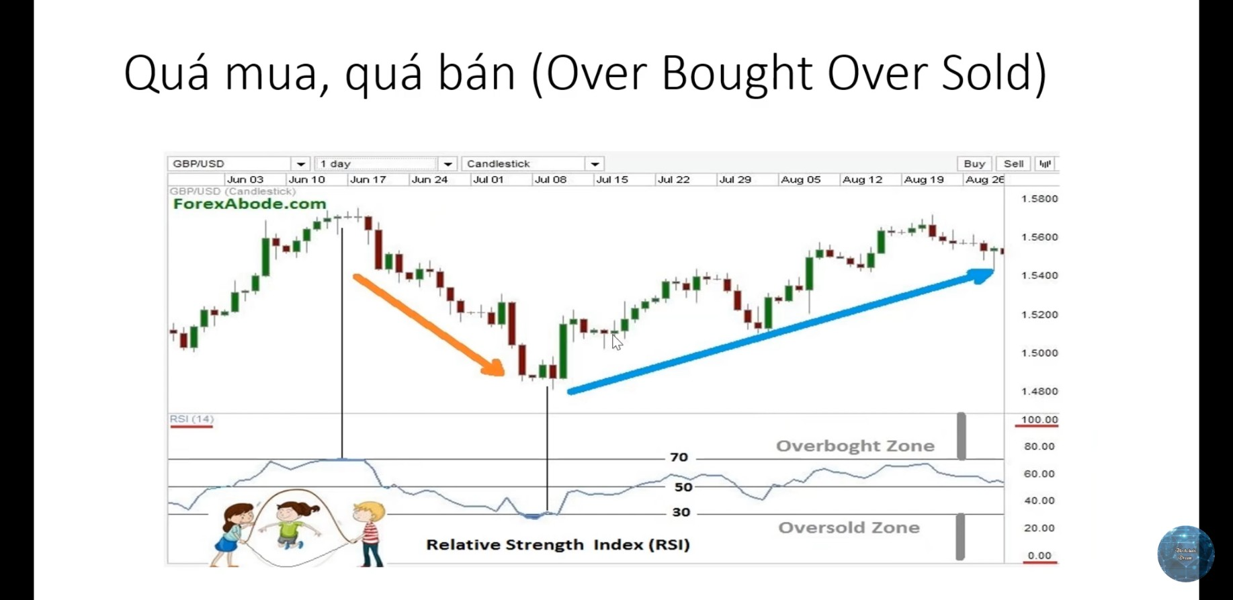

Hai đồ thị trên minh họa vùng quá mua và quá bán.

Khi RSI ở mức 80-90 tức là vùng mua đã quá mạnh chúng ta phải bán cấp tốc ko quan tâm các chỉ báo khác. Khi thị trường giảm suống dưới 20, dưới 10 thì tức là chỉ báo cổ phiếu này có vấn đề, doanh nghiệp sắp phá sản rồi chúng ta đừng dại mà mua cổ phiếu này vào.

1. **RSI phân kỳ**

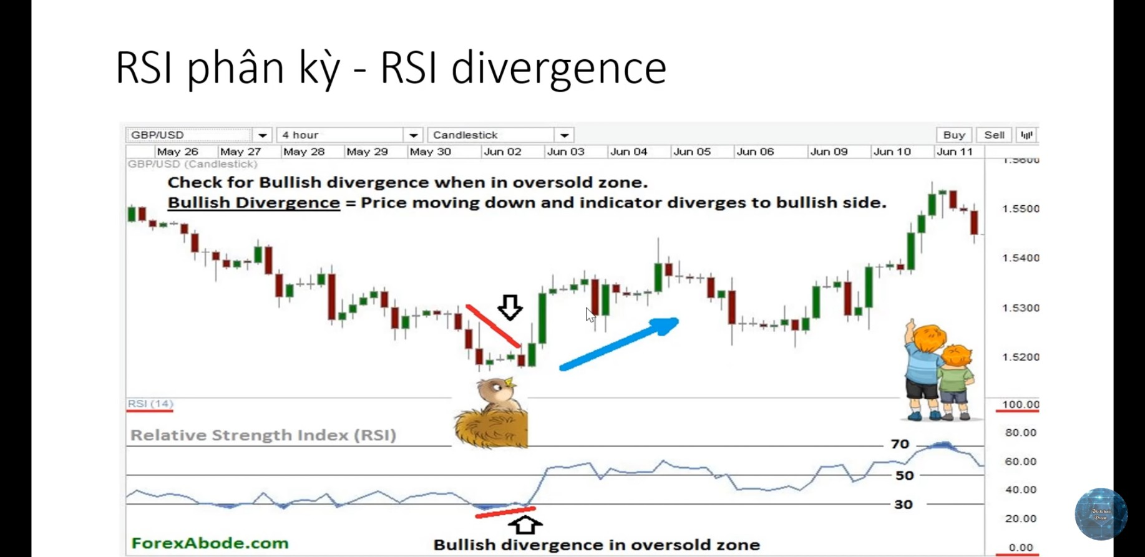

Đây là tinh hoa của RSI,

RSI phân kỳ có nghĩa là:

* Khi giá đi suống(giá giảm) nhưng RSI lại đi lên(su hướng tăng) thì có nghĩa là RSI phân kỳ và khả năng đảo chiều cực kỳ cao. Ứng dụng điểm này giúp ta bắt đáy rất chuẩn.

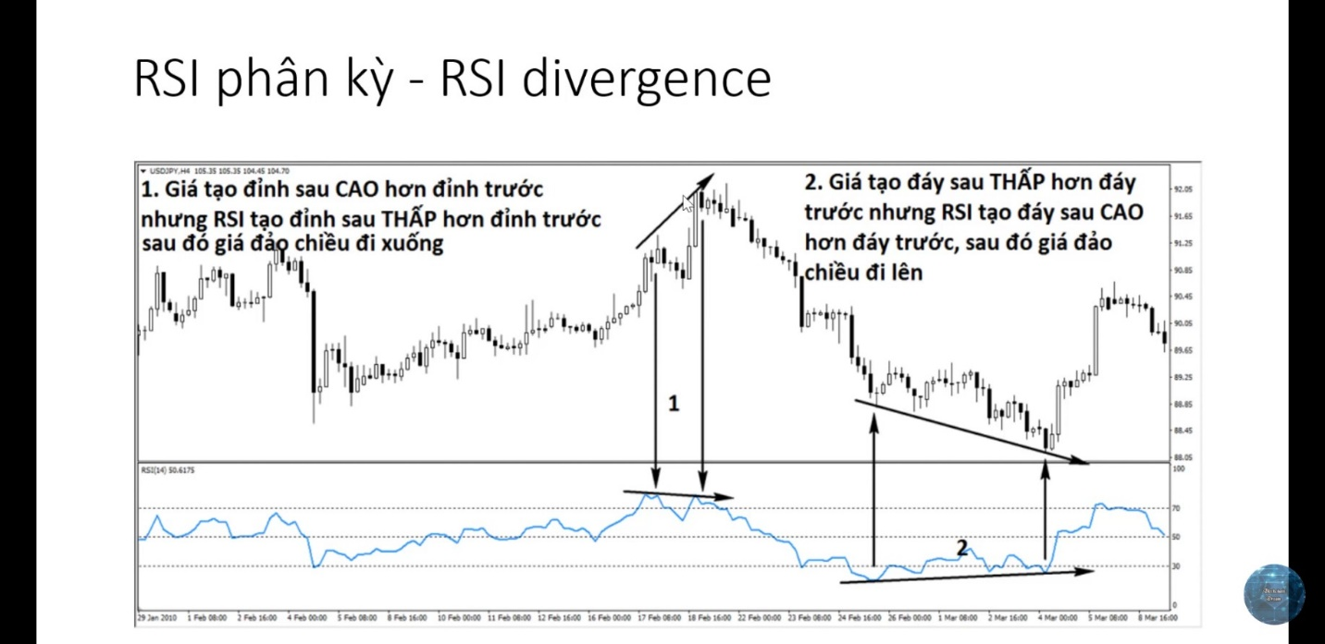

* Khi giá đi lên (giá tăng) nhưng RSI lại đi suống(su hướng giảm) thì có nghĩa là RSI phân kỳ và khả năng đảo chiều cực kỳ cao. Ứng dụng điểm này giúp ta bắt đỉnh rất chuẩn.

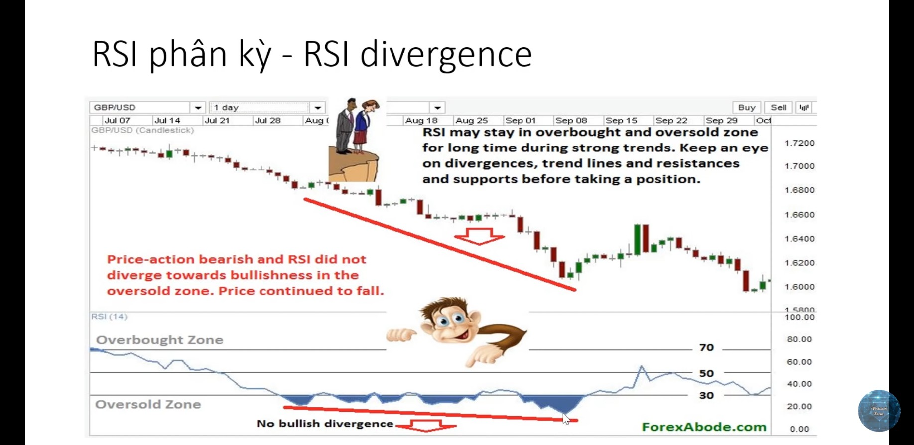

RSI không phân kỳ (hình trên) rất khó sảy ra đảo chiều.

Khi chuẩn bị mua vào hãy nhìn xem có nằm trong đường kháng cự, hỗ trợ nào không, xem su hướng giá nếu RSI vượt qua vùng 30 rồi xem RSI có phân kỳ không, xem các tín hiệu nến đảo chiều rồi khi đó mới quyết định mua.

1. **Thực hành**

RSI chuẩn trên cung giờ là ngày

Nháy vào biểu tượng hình liền nét lên suống → gõ vào ô tìm kiếm RSI nháy vào Relative Strength Index → Chỉ số RSI sẽ hiện ra dưới biểu đồ nến:

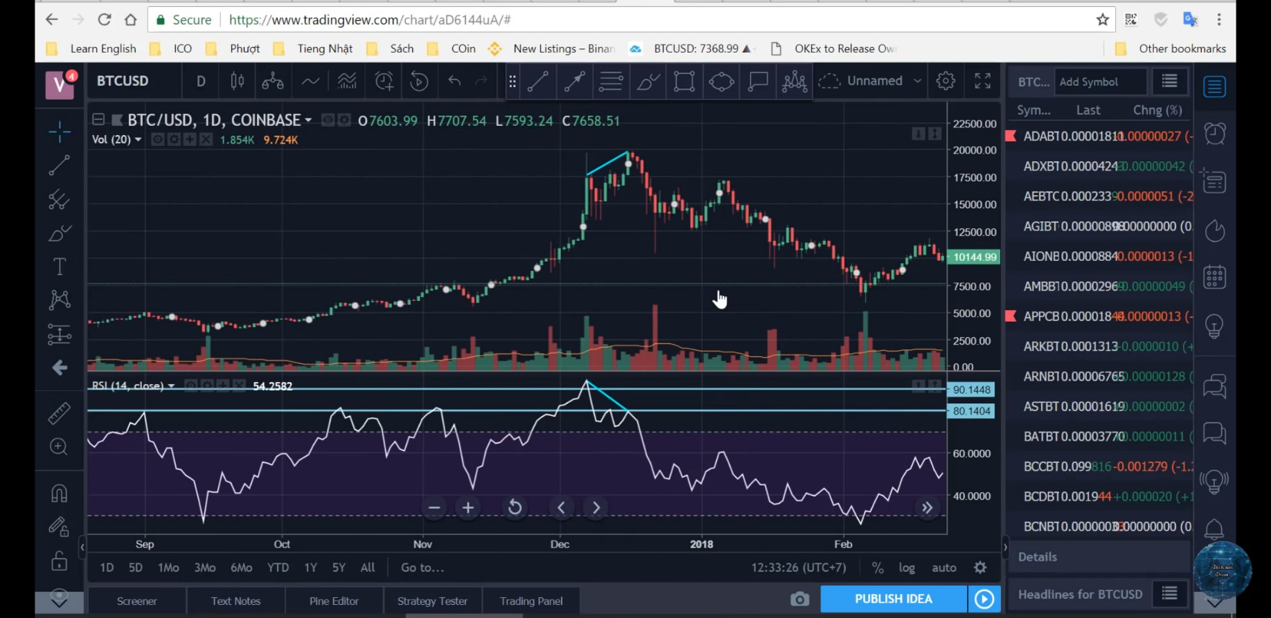

Ở đồ thị trên ra thấy khi giá lên 19.500 thì RSI đã hơn 90: theo lý thuyết trên chúng ta học thì ở vị trí này ta cần bán ngày không suy nghĩ thêm một giây nào nữa vì giá tiếp tục lên đến 20.000 song đường RSI không lên (tức đã xuất hiện RSI phân kỳ).

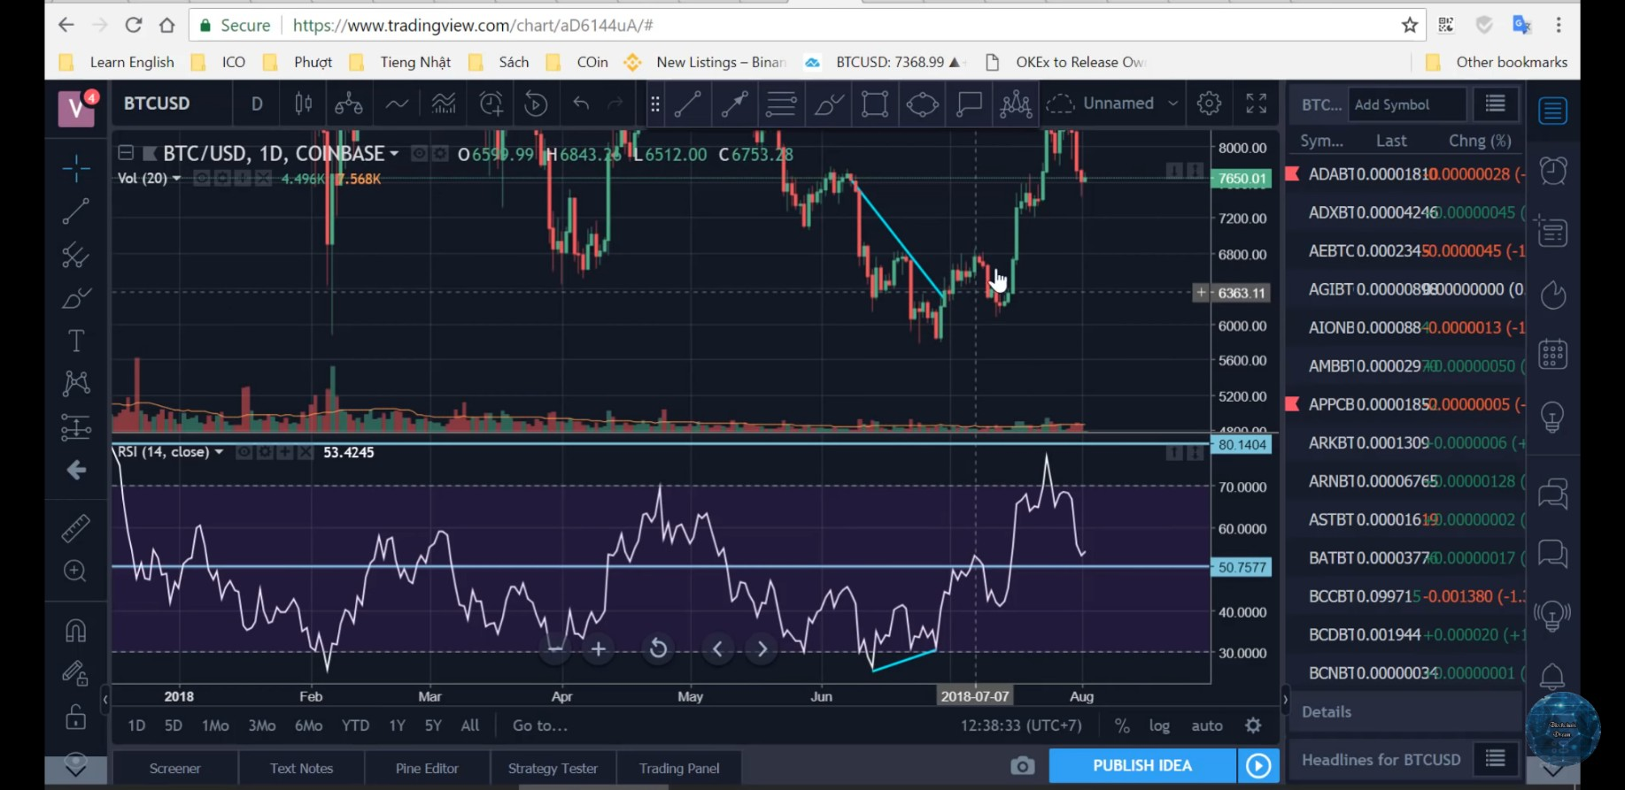

Tương tự ở đồ thị trên ta thấy giá đang su hướng giảm song đường RSI lại su hướng tăng tức là đã suất hiện RSI phân kỳ báo hiệu đây là đáy rồi sau đó giá tăng mạnh. Chúng ta cần quan sát để nhận biết chỉ báo náy để quyết định mua vào.